Отчет по лабораторной работе №7

Команды безуловного и условного переходов в Nasm. Программирвоание втевлений

Симонова Полина Игоревна

Содержание

# 1 Цель работы

Изучение команд условного и безусловного переходов. Приобретение навыков написания программ с использованием переходов. Знакомство с назначением и структурой файла листинга.

# 2 Задание

1. Реализация переходов в NASM
2. Изучение структуры файлов листинга
3. Задание для самостоятельной работы

# 3 Теоретическое введение

Для реализации ветвлений в ассемблере используются так называемые команды передачи управления или команды перехода. Можно выделить 2 типа переходов:

• условный переход – выполнение или не выполнение перехода в определенную точку программы в зависимости от проверки условия.

• безусловный переход – выполнение передачи управления в определенную точку про- граммы без каких-либо условий.

# 4 Выполнение лабораторной работы

## 4.1 Реализация переходов в NASM

Создаю каталог для программ лабораторной работы №7 (рис. -fig. 1).

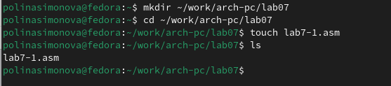

Рис. 1: Создание каталога и файла для программы

Копирую файл in_out.asm в каталог для выполнения лабораторной работы (рис. -fig. 2).

Рис. 2: Сохранение программы

Рис. 2: Сохранение программы

Копирую код из листинга в файл будущей программы (рис. -fig. 3).

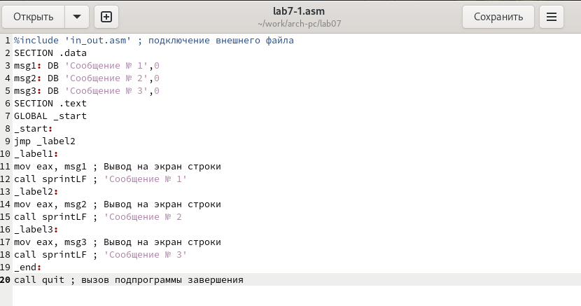

Рис. 3: Запуск программы

Создаю исполняемый файл и запускаю его. (рис. -fig. 4).

Рис. 4: Изменение программы

Рис. 4: Изменение программы

Вывод программы - вывелось все, кроме Сообщения №1 (рис. -fig. 5).

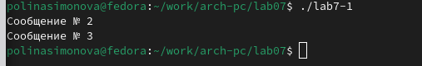

Рис. 5: Запуск изменеенной программы

Теперь изменяю текст программы в соответствии с листингом 7.2 (рис. -fig. 6).

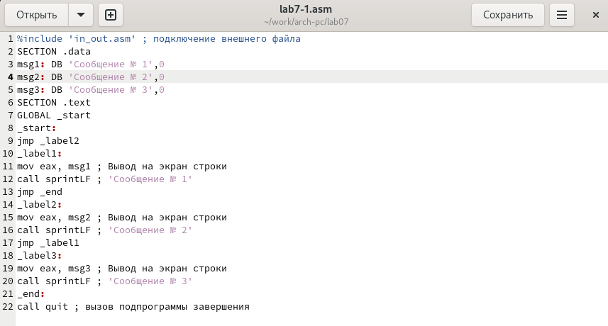

Рис. 6: Изменение программы

Создаю исполняемый файл. (рис. -fig. 7).

Рис. 7: Проверка изменений

Рис. 7: Проверка изменений

В этот раз вывод начался с Сообщения №2, затем вывелось Сообщение №1. (рис. -fig. 8).

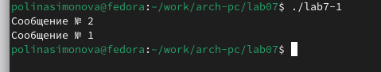

Рис. 8: Сохранение новой программы

Теперь изменяю текст программы так, чтобы все три сообщения вывелись в обратном порядке (рис. -fig. 9).

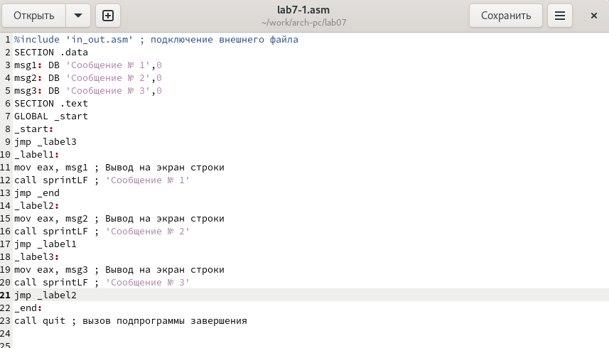

Рис. 9: Проверка программы из листинга

Работа выполнена корректно, программа в нужном мне порядке выводит сообщения(рис. -fig. 10).

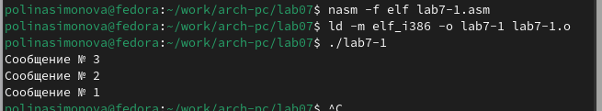

Рис. 10: Проверка файла листинга

Создаю новый рабочий файл, проверяю с помощью ls что файл был создан.(рис. -fig. 11).

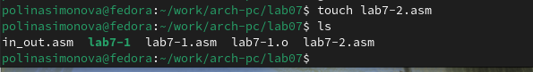

Рис. 11: Удаление операнда из программы

Программа выводит значение переменной с максимальным значением, проверяю работу программы с разными входными данными (рис. -fig. 12).

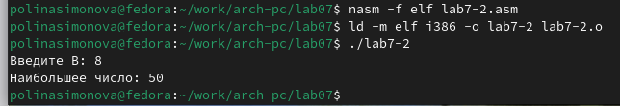

Рис. 12: Просмотр ошибки в файле листинга

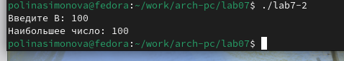

Рис. 13: Первая программа самостоятельной работы

## 4.2 Изучение структуры файла листинга

Создаю файл листинга с помощью флага -l команды nasm и открываю его с помощью текстового редактора gedit (рис. -fig. 10).

Рис. 14: Проверка файла листинга

Рис. 14: Проверка файла листинга

Рис. 15: Удаление операнда из программы

Рис. 15: Удаление операнда из программы

Первое значение в файле листинга - номер строки, и он может вовсе не совпадать с номером строки изначального файла. Второе вхождение - адрес, смещение машинного кода относительно начала текущего сегмента, затем непосредственно идет сам машинный код, а заключает строку исходный текст прогарммы с комментариями.

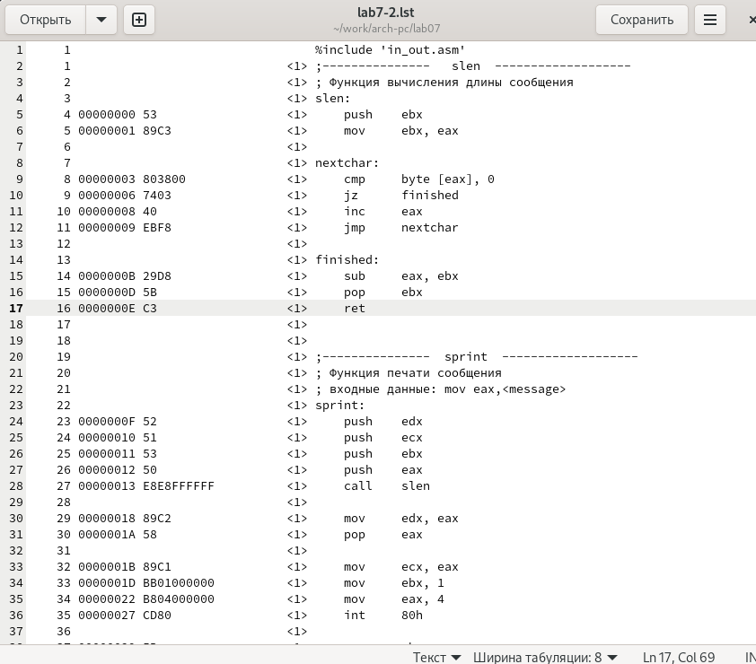

Рис. 16: Просмотр ошибки в файле листинга

Удаляю один операнд из случайной инструкции, чтобы проверить поведение файла листинга в дальнейшем (рис. -fig. 11).

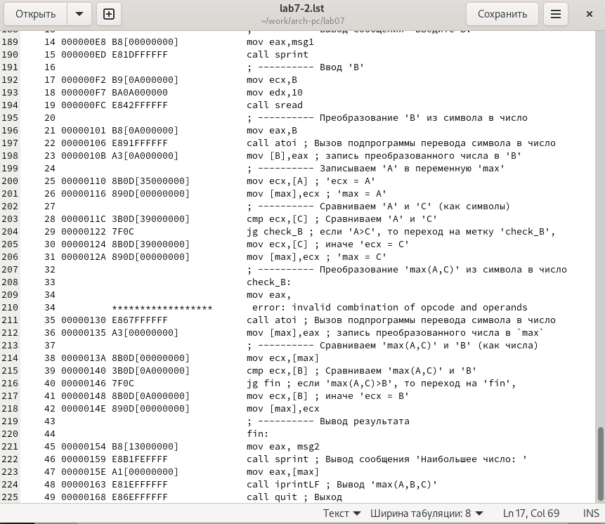

Рис. 17: Проверка работы второй программы

В новом файле листинга показывает ошибку, которая возникла при попытке трансляции файла. Никакие выходные файлы при этом помимо файла листинга не создаются. (рис. -fig. 12).

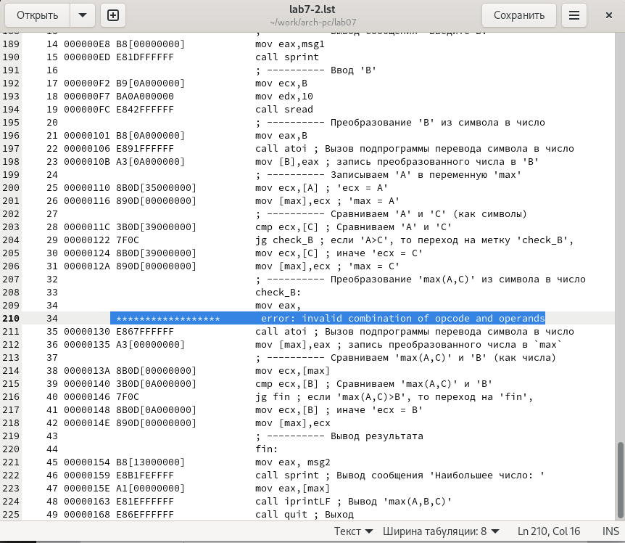

Рис. 18: Проверка работы второй программы

## 4.3 Задания для самостоятельной работы

Буду использовать свой вариант - седьмой - из предыдущей лабораторной работы. Возвращаю операнд к функции в программе и изменяю ее так, чтобы она выводила переменную с наименьшим значением

Код первой программы:

%include 'in_out.asm'  
  
SECTION .data  
msg1 db 'Введите В: ', 0h  
msg2 db 'Наименьшее число: ', 0h  
A dd '45'  
C dd '15'  
  
SECTION .bss  
min resb 10  
B resb 10  
  
SECTION .text  
GLOBAL _start  
_start:  
  
mov eax, msg1  
call sprint  
  
mov ecx, B  
mov edx, 10  
call sread  
  
mov eax, B  
call atoi  
mov [B], eax  
  
mov ecx, [A]  
mov [min], ecx  
  
cmp ecx, [C]  
jg check_B  
mov ecx, [C]  
mov [min], ecx  
  
check_B:  
mov eax, min  
call atoi  
mov [min], eax  
  
mov ecx, [min]  
cmp ecx, [B]  
jb fin  
mov ecx, [B]  
mov [min], ecx  
  
fin:  
mov eax, msg2  
call sprint  
mov eax, [min]  
call iprintLF  
call quit

Проверяю корректность написания первой программы (рис. -fig. 14).

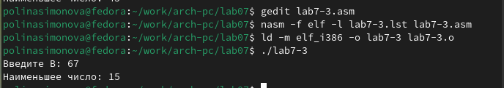

Рис. 19: Проверка работы первой программы

Пишу программу, которая будет вычислять значение заданной функции согласно моему варианту для введенных с клавиатурых переменных a и x (рис. -fig. 15).

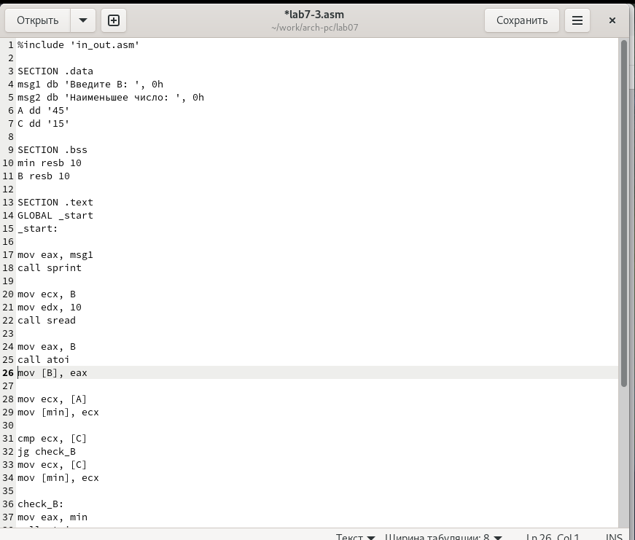

Рис. 20: Вторая программа самостоятельной работы

Код второй программы:

%include 'in_out.asm'  
SECTION .data  
msg_x: DB 'Введите значение переменной x: ', 0  
msg_a: DB 'Введите значение переменной a: ', 0  
res: DB 'Результат: ', 0  
SECTION .bss  
x: RESB 80  
a: RESB 80  
SECTION .text  
GLOBAL _start  
_start:  
mov eax, msg_x  
call sprint  
mov ecx, x  
mov edx, 80  
call sread  
mov eax, x  
call atoi  
mov edi, eax  
  
mov eax, msg_a  
call sprint  
mov ecx, a  
mov edx, 80  
call sread  
mov eax, a  
call atoi  
mov esi, eax  
  
cmp edi, esi  
jle add_values  
mov eax, esi  
jmp print_result  
  
add_values:  
mov eax, edi  
add eax, esi  
  
print_result:  
mov edi, eax  
mov eax, res  
call sprint  
mov eax, edi  
call iprintLF  
call quit

Транслирую и компоную файл, запускаю и проверяю работу программмы для различных значений a и x (рис. -fig. 16).

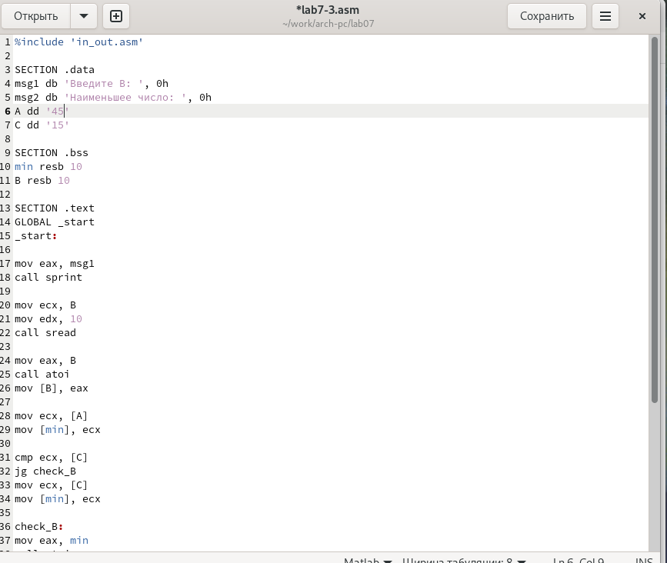

Рис. 21: Проверка работы второй программы

# 5 Выводы

При выполнении лабораторной работы я изучила команды условных и безусловных переходво, а также приобрела навыки написания программ с использованием перходов, познакомилась с назначением и структурой файлов листинга.

# 6 Список литературы

1. [Лабораторная работа №7](https://esystem.rudn.ru/pluginfile.php/2089087/mod_resource/content/0/%D0%9B%D0%B0%D0%B1%D0%BE%D1%80%D0%B0%D1%82%D0%BE%D1%80%D0%BD%D0%B0%D1%8F%20%D1%80%D0%B0%D0%B1%D0%BE%D1%82%D0%B0%20%E2%84%967.%20%D0%9A%D0%BE%D0%BC%D0%B0%D0%BD%D0%B4%D1%8B%20%D0%B1%D0%B5%D0%B7%D1%83%D1%81%D0%BB%D0%BE%D0%B2%D0%BD%D0%BE%D0%B3%D0%BE%20%D0%B8%20%D1%83%D1%81%D0%BB%D0%BE%D0%B2%D0%BD%D0%BE%D0%B3%D0%BE%20%D0%BF%D0%B5%D1%80%D0%B5%D1%85%D0%BE%D0%B4%D0%BE%D0%B2%20%D0%B2%20Nasm.%20%D0%9F%D1%80%D0%BE%D0%B3%D1%80%D0%B0%D0%BC%D0%BC%D0%B8%D1%80%D0%BE%D0%B2%D0%B0%D0%BD%D0%B8%D0%B5%20%D0%B2%D0%B5%D1%82%D0%B2%D0%BB%D0%B5%D0%BD%D0%B8%D0%B9.pdf)